 **INSTITUCION EDUCATICA TECNICA "LA SAGRADA FAMILIA"** 

**GUIA –TALLER – O2 CIENCIAS - SOCIALES - GRADO 8-01**

**SEGUNDO SEMESTRE**

**ESTUDIANTE __________________________________**

  **Observa, lee, analiza, escribe……**

Buen día

Reciba un cordial saludo

El presente trabajo debe ser desarrollado en el cuaderno de ciencias sociales, debe Estar Bien presentado, argumentado y ordenado.

**TEMA: COLOMBIA SIGLO XIX – LA GRAN COLOMBIA**

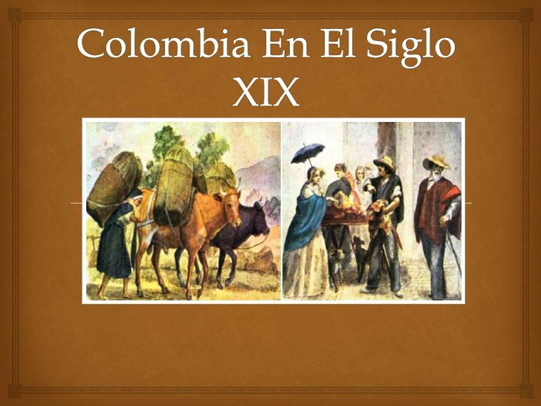

**COLOMBIA SIGLO XIX – LA GRAN COLOMBIA**

**ACTIVIDAD**

1.<https://www.youtube.com/watch?v=dZYMW7UdMmE>

CONSTRUYE UN MAPA CONCEPTUAL SOBRE EL VIDEO –HISTORIA DE COLOMBIA EN EL SIGLO XIX

Desarrolla las siguientes preguntas con base en el material de apoyo que se encuentra en la plataforma sinapsis en EXPLICACION.

2.Construye un mapa conceptual con Colombia siglo xix (ámbitos: Económico, político, social, cultural.

3.. Explica la formación del estado colombiano (patria boba, federalismo, centralismo) y nombre de Colombia.

VIDEO de apoyo.

<https://www.youtube.com/watch?v=gilPZNDZxbU> 8 Centralismo –federalismo.

4.Explica las características de la reconquista española, campaña libertadora hacer el mapa, congreso de Cúcuta.

5.Explica las consecuencias de la gran Colombia.

6.video. <https://www.youtube.com/watch?v=MJXdyg4APKI> colonización antioqueña

Construye un mapa conceptual utilizando la información del video.

**II** .**LA GRAN COLOMBIA**

**NUESTRO PAIS ENTRE 1830-1886**

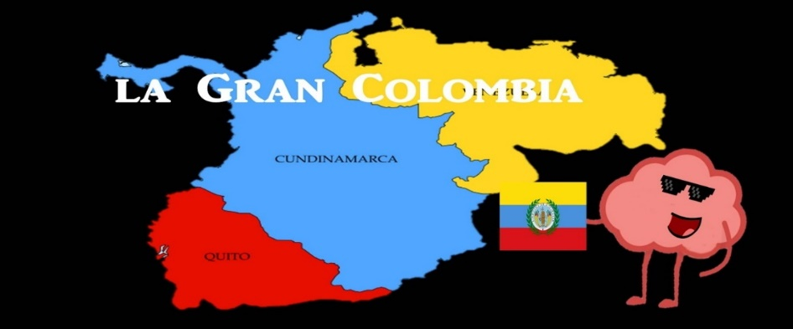

**ACTIVIDAD**

1.Explica a que se llamó la época republicana.

2. Explica que fue la gran Colombia y su final. <https://www.youtube.com/watch?v=4lccQJYhSaU&t=12s>

3. Mediante un cuadro comparativo explica el federalismo y centralismo

<https://www.youtube.com/watch?v=gilPZNDZxbU>

4.Explica las características de la nueva granada

5. Dibujar el mapa de la nueva granada y el mapa actual de Colombia político y compáralo y escribe sus diferencias.

6.Escribe lo logros de los presidentes (Santander y pedro Alcántara Herrán).

7.Explica cómo se crearon los partidos políticos y construye un cuadro comparativo entre los partidos liberal y conservador.

8.Quienes gobernaron nuestro país (1849-1853)

9.construye la pirámide social donde explique cada uno de los grupos sociales.

10.Dibuja el mapa de los estados unidos de Colombia y explica lo que promovió Tomas Cipriano de Mosquera en su gobierno.

11. Explica el olimpo radical y sus características y el periodo de la regeneración y explica mediante un mapa conceptual o cuadro, sus consecuencias económicas políticas y sociales.

<https://www.youtube.com/watch?v=DcALwr59J7w&t=21s> (radicalismo-regeneracion).

<https://www.youtube.com/watch?v=KB98zN9kqFQ> consecuencias de la regeneracion.

12.Explica las características de la constitución de 1886 y quien la propuso.

13.<https://www.youtube.com/watch?v=ex1P0JVYZV4> CONSTRUIR UN CUADRO DONDE ESTABLEZCA DIRFERENCIAS ENTRE LA CONSTITUCION DE 1886 Y LA DE 1991.

14. consulta las características de las colonizaciones (Antioqueña y llanos orientales) y la importancia para el país.

15.Desarrolla las dos actividades (la del mapa de la nueva granada y los dos próceres). Que aparecen en las 2 últimas diapositivas.